附件1

第一步：手机下载钉钉APP；

第二部：使用手机号码注册钉钉账号，将昵称修改为本人真实姓名，并关联手机号码；

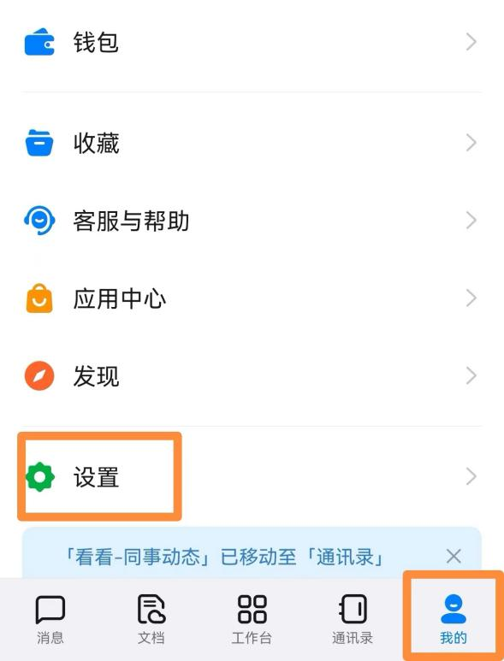 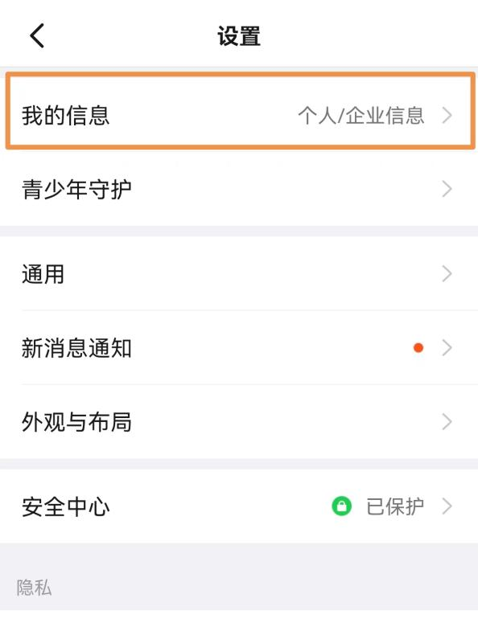

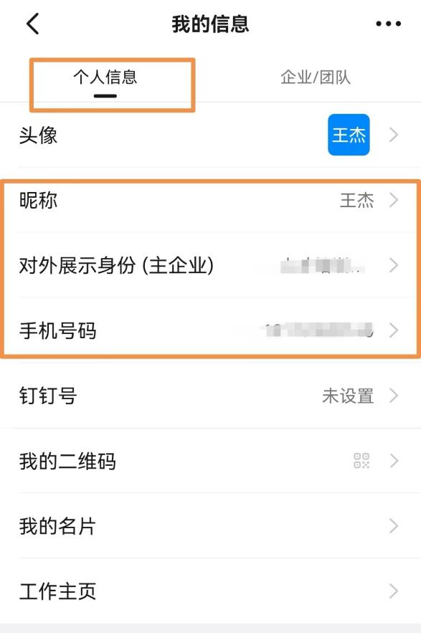

3.扫码进群，待管理员审核真实姓名后方可入群。

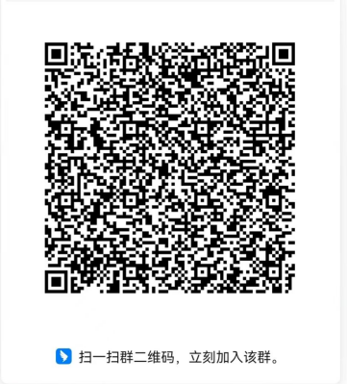

附件2

# 西学中高级人才研修班培训回执

单位名称（盖章）： 年 月 日

|  |  |  |  |  |  |  |
| --- | --- | --- | --- | --- | --- | --- |
| 联系人： | |  | | 联系电话： |  | |
| 开票单位名称 纳税识别号 | |  | | | | |
| 电子邮箱： | |  | | | | |
| 参训人员信息 | | | | | | |
| 姓 名 | 性 别 | 职 务 | 联 系 电 话 | | | 备 注 |
|  |  |  |  | | |  |
|  |  |  |  | | |  |
|  |  |  |  | | |  |
|  |  |  |  | | |  |
|  |  |  |  | | |  |
|  |  |  |  | | |  |
|  |  |  |  | | |  |

请于7月18日前完成报名手续，汇款时请注明汇款单位，并将汇款回单、报名回执发送至指定邮箱（ynwsrckfb@163.com）。

附件3

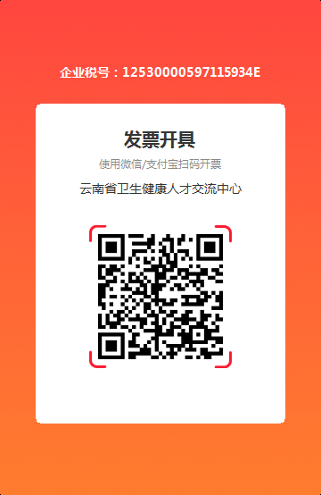

**开票注意事项：**

1.注意填写真实完整的电话号码、邮箱号（发票推送短信、邮箱）。

2.认真核对自己单位的开票信息（单位全称、纳税人识别号）。

3.如发票需开具银行账号、单位地址请自行填写完整。